Guía Priorizada N°3

Unidad 1: Combinando Habilidades Motrices

Asignatura: Educación Física y Salud
Prof. Daniela Fuentes Faúndez
Daniela.fuentes@liceoelvirasanchez.cl - +56986456449

Nombre: ______________________________________________________

Curso: 3° Básico Fecha: _____________________

OA11: Practicar actividades físicas, demostrando comportamientos seguros, como: participar en actividades de calentamiento en forma apropiada; escuchar y seguir instrucciones; mantener su posición dentro de los límites establecidos para la actividad; asegurar que el espacio está libre de obstáculos.
Fecha de Envío: jueves 20 de mayo (Por whatsapp o por correo institucional)
Lateralidad
La lateralidad, al estar mirando tu hoja de trabajo es de esta manera como aparece en la imagen.

Ahora si cambias el eje de tu cuerpo y le das la espada a esta guía de trabajo se invierten los lados, ya que tu cuerpo cambia de ubicación en el espacio.


Actividad 1:
- En la imagen A, pinta de color celeste el lado derecho del cuerpo de la niña.
- En la imagen B, pinta de color rojo el lado izquierdo del cuerpo del niño.

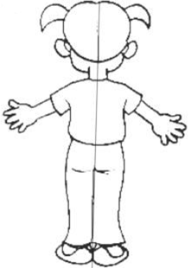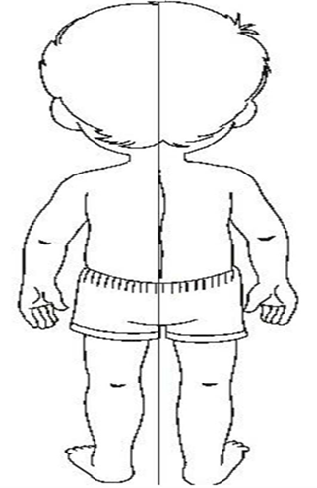
Dibujo A Dibujo B

Actividad 2:
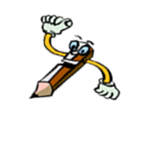
- En la imagen A, pinta de color rojo el lado izquierdo del cuerpo de la niña.
- En la imagen B, pinta de color celeste el lado derecho del cuerpo del niño.

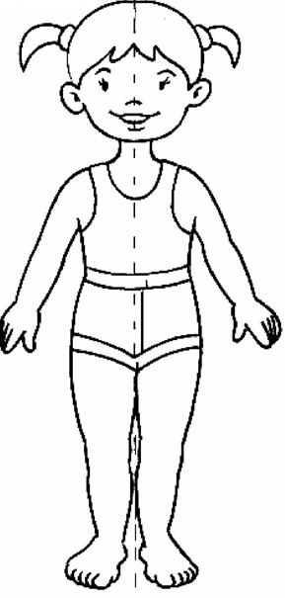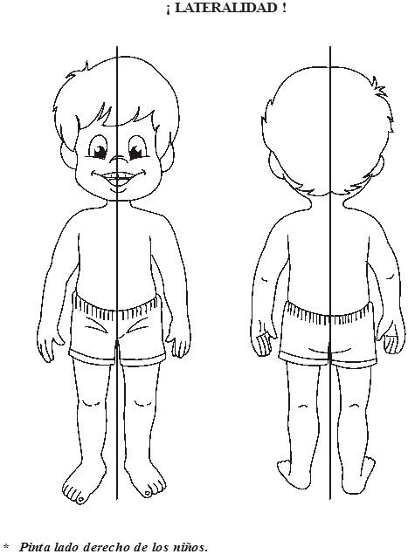
Dibujo A Dibujo B

Actividad 3:
Dibuja la mitad que falta en cada una de estas figuras y luego responde cada pregunta.

¡Atención!
En la siguiente actividad encontrarás dos imágenes que están de espaldas. ¿Me puedes ayudar a descifrar cuáles son? __________y_____________ _____________________


  ¿Qué lado de la cara NO dibujaste?  --------------------------------------------- | 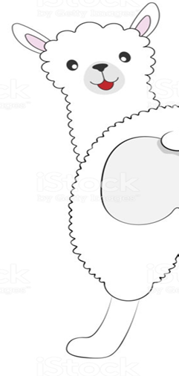  ¿Qué lado de la llama dibujaste?  ------------------------------------------------------------
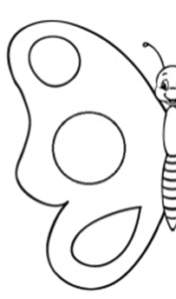  ¿Qué lado de la mariposo NO dibujaste?  ------------------------------------------------------------ |   ¿Qué lado del gato dibujaste?  ------------------------------------------------------------

